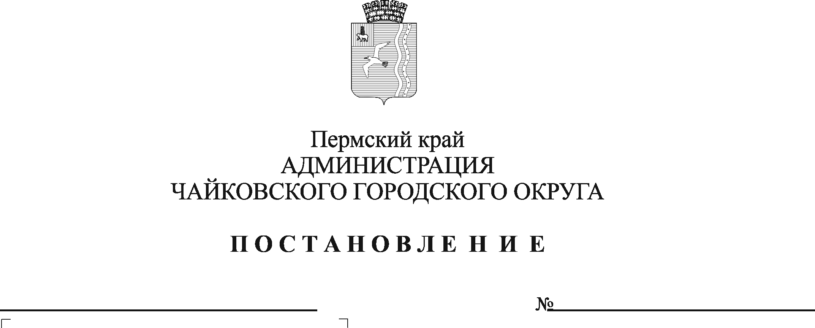
О внесении изменений в административный регламент предоставления муниципальной услуги «Предоставление информации справочного характера (справки о наличии печного отопления, выписки из финансово-лицевого счета, выписки из похозяйственных книг, иных справок и иных документов)»,
утвержденный постановлением администрации Чайковского городского округа от 03.08.2023 № 757

В соответствии с Федеральным законом от 6 октября 2003 г. № 131-ФЗ «Об общих принципах организации местного самоуправления в Российской Федерации», в целях реализации Федерального закона от 27 июля 2010 г. №210-ФЗ «Об организации предоставления государственных и муниципальных услуг», на основании Устава Чайковского городского округа
ПОСТАНОВЛЯЮ:
- Внести в административный регламент предоставления муниципальной услуги «Предоставление информации справочного характера (справки о наличии печного отопления, выписки из финансово-лицевого счета, выписки из похозяйственных книг, иных справок и иных документов», утвержденный постановлением администрации Чайковского городского округа от 3 августа 2023 г. № 757, следующие изменения:
  - подраздел 2.1. «Наименование муниципальной услуги» изложить в следующей редакции:
«2.1. Наименование муниципальной услуги
2.1.1. Наименование муниципальной услуги «Предоставление информации справочного характера (справки о наличии печного отопления, выписки из финансово-лицевого счета, иных справок и иных документов)».
2.1.2. Наименование подуслуги «Выписка из похозяйственной книги».»;
1.2. подраздел 2.2. «Наименование органа, предоставляющего муниципальную услугу» изложить в новой редакции:
«2.2.Наименование органа предоставляющего муниципальную услугу
2.2.1. Органами, уполномоченными на предоставление муниципальной услуги являются Управление жилищно-коммунального хозяйства и транспорта и территориальные отделы администрации Чайковского городского округа;
2.2.2. Органами, уполномоченными на предоставление муниципальной подуслуги «Выписка из похозяйственной книги», являются территориальные отделы администрации Чайковского городского округа;»;
1.3. пункт 2.5.1. раздела 2.5. «Срок предоставления муниципальной услуги» дополнить абзацем вторым следующего содержания:
«Общий срок предоставления подуслуги «Выписка из похозяйственной книги» составляет 3 рабочих дня со дня регистрации заявления о предоставления выписки.»;
1.4. подраздел 2.6. «Правовые основания для предоставления муниципальной услуги» изложить в новой редакции:
«2.6. Правовые основания для предоставления муниципальной услуги
2.6.1. Предоставление муниципальной услуги осуществляется
в соответствии с:
Конституцией Российской Федерации;
Жилищным кодексом Российской Федерации;
Федеральным законом от 6 октября 2003 г. № 131-ФЗ «Об общих принципах организации местного самоуправления в Российской Федерации»;
Федеральным законом от 29 декабря 2004 г. № 189-ФЗ «О введении в действие Жилищного кодекса Российской Федерации»;
Федеральным законом от 27 июля 2006 г. № 149-ФЗ «Об информации, информационных технологиях и о защите информации»;
Федеральным законом от 27 июля 2006 г. № 152-ФЗ «О персональных данных»;
Федеральным законом от 27 июля 2010 г. № 210-ФЗ «Об организации предоставления государственных и муниципальных услуг»;
Федеральным законом от 6 апреля 2011 г. № 63-ФЗ «Об электронной подписи»;
Постановлением Правительства Российской Федерации от 25 июня 2012 г. № 634 «О видах электронной подписи, использование которых допускается при обращении за получением государственных и муниципальных услуг»;
Постановлением Правительства Российской Федерации от 25 августа 2012 г. № 852 «Об утверждении Правил использования усиленной квалифицированной электронной подписи при обращении за получением государственных и муниципальных услуг и о внесении изменения в Правила разработки и утверждения административных регламентов предоставления государственных услуг»;
Приказ Минсельхоза России от 27 сентября 2022 г. № 629 «Об утверждении формы и порядка ведения похозяйственных книг»;
Постановлением Правительства Пермского края от 16 октября 2020 г. № 790-п «Об утверждении Порядка заключения договоров купли-продажи лесных насаждений для собственных нужд граждан на территории Пермского края»;
Постановлением администрации Чайковского городского округа от 15 ноября 2019 г. № 1813 «Об утверждении Порядка подачи и рассмотрения жалоб на решения и действия (бездействие) отраслевых (функциональных) органов администрации Чайковского городского округа, руководителей отраслевых (функциональных) органов и структурных подразделений администрации Чайковского городского округа при предоставлении муниципальных услуг.
Постановлением администрации города от 2 ноября 2021 г. № 1136 «Об утверждении Правил разработки и утверждения административных регламентов предоставления муниципальных услуг»;
Постановлением администрации Чайковского городского округа от 31 марта 2023 г. № 278 «Об утверждении Перечня муниципальных услуг, предоставляемых органами и учреждениями администрации Чайковского городского округа».».
- Опубликовать постановление в газете «Огни Камы» и разместить на официальном сайте администрации Чайковского городского округа.
- Постановление вступает в силу после его официального опубликования.

Глава городского округа –
глава администрации
Чайковского городского округа А.В. Агафонов

